**UNIVERSIDAD CENTRAL DEL ECUADOR**

EXÁMEN SIMULACIÓN DE PROCESOS

Alumna: Cynthia Espinel

EJERCICIO # 1

REPORTES

1. Cantidad de lámparas soldadas por cada combiner
2. Carga de trabajo realizada por el operador

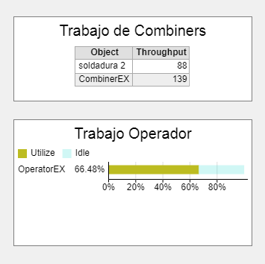

**SIMULACIÓN DEL PROCESO**

